[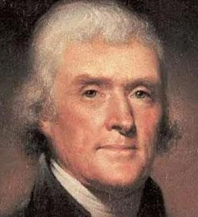](http://1.bp.blogspot.com/_BGxtyWDtpTM/Szr5C_eNe-I/AAAAAAAABjs/4uen8IVFd2M/s1600-h/Thomas_Jefferson.jpg)   
 Sekitar 600 SM dicina dilakukan penyuntikan material cacar air via lubang hidung. Pada 1718, penyuntikan material dari luka cacar air kepada orang sehat pertama kali di Inggris dan kemudian di Amerika. Salah satu orang yang melakuannya adalah seorang bapak negarawan Amerika, yaitu Thomas Jefferson. Dan orang yang bertahan hidup mejadi kebal terhadap cacar air

[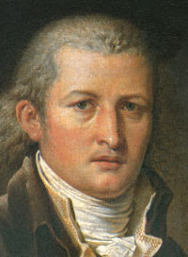](http://3.bp.blogspot.com/_BGxtyWDtpTM/Szr5CtVEPKI/AAAAAAAABjk/P7cgs6G6eQk/s1600-h/jenner_e111.jpg)  
Pada 1796, Edwar Jenner pertama kali melakukan imunisasi pada pasien cacar air dengan material dari luka cacar air sapi. Jenner menyuntik James Phipps, seorang bocah lelaki berumur delapan tahun dengan sesuatu yang diambil dari bintik penyakit "cacar sapi" yang ada di tangan seorang pemerah susu. Sebagaimana memang diharapkan, bocah kecil itu kehinggapan "cacar sapi" tetapi segera sembuh. Beberapa minggu kemudian, Jenner menyuntikkan Phipps serum cacar. Dan sebagaimana diharapkan pada bocah itu tak tampak tanda-tanda penyakit. Sesudah melakukan penyelidikan bebih mendalam, Jenner memperkenalkan hasil-hasil usahanya lewat sebuah buku tipis berjudul “An Inquiry into the Causes and Effects of the Variolae Vaccinae” yang diterbitkannya secara pribadi tahun 1798. Buku itulah yang jadi penyebab diterimanya vaksinasi secara umum dan berkembang luas. Sesudah itu Jenner menulis lima artikel lagi mengenai soal vaksinasi, dan bertahun-tahun dia mengabdikan waktunya menyebarluaskan pengetahuan tentang tekniknya dan kerja keras agar dapat diterima orang.

Praktek vaksinasi berkembang cepat di Inggris, kemudian menjadi hal yang diharuskan dalam kalangan Angkatan Darat dan Angkatan Laut Inggris. Dan berbarengan dengan itu diterima pula oleh sebagian besar negeri-negeri di dunia. Jenner dengan cuma-cuma mempersembahkan tekniknya kepada dunia dan tak berusaha sedikit pun peroleh keuntungan uang dari itu. Tetapi, pada tahun 1802, parlemen Inggris sebagai tanda terimakasih dan penghargaan menghadiahkannya uang sejumlah 20.000 pond. Maka dari itu, Jenner pun menjadi orang yang termasyhur sejagad dan ia dibanjiri rupa-rupa penghormatan dan medali.

[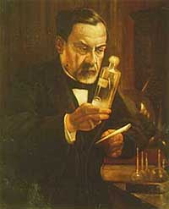](http://2.bp.blogspot.com/_BGxtyWDtpTM/Szr5CCnZxLI/AAAAAAAABjc/f4-Vhp4L2dI/s1600-h/pasteur_louis.jpg)  
Pada 1885, Louis Pasteur menemukan vaksin rabies untuk seorang pemuda yang digigit oleh anjing gila. Penemuan pribadi Pasteur yang paling termasyhur adalah pengembangan teknik penyuntikan terhadap manusia untuk mencegah penyakit rabies yang ditakuti. Lain-lain ilmuwan, dengan meniru gagasan dasar Pasteur, sejak itu mengembangkan vaksin untuk mencegah lain-lain penyakit berat seperti tifus dan poliomyelitis. Penemuan lainnya adalah pengembangan vaksin untuk mencegah berjangkitnya penyakit kolera pada ayam dan penyakit yang menyerang unggas. Orang sering membuat bandingan antara Pasteur dengan Edward Jenner.

[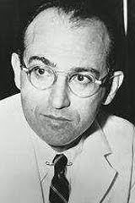](http://1.bp.blogspot.com/_BGxtyWDtpTM/Szr5B_d5ApI/AAAAAAAABjU/TOpKmg4tZv8/s1600-h/jonas_salk_160.jpg)

Pada 1954, Jonas Salk mengenalkan vaksin yang dapat disuntikkan untuk melawan penyakit polio. Berbekal dasar pengetahuan dari penelitian sebelumnya, Salk mulai menyelidiki tentang virus polio penyebab penyakit poliomyelitis. Penyakit ini cukup mengerikan. Kondisi paling parah yang dapat terjadi adalah penderita dapat mengalami kelumpuhan permanen bahkan kematian. Virus penyerang sel-sel saraf ini dapat menjangkiti orang dewasa dan paling banyak menyerang anak-anak yang belum memiliki kekebalan terhadap serangan penyakit ini.  
  
Masih di tahun yang sama, ada juga seorang yang menemukan vaksin oral untuk polio yang mengandung virus yang sudah dilemahkan. dia adalah Albert Sabin. Vaksin oral telah diuji pada sedikitnya 100 juta orang di Uni Soviet, bagian dari Eropa Timur, Singapura, Meksiko, dan Belanda. Produksi industri pertama dan masa penggunaan vaksin virus polio oral (OPV) dari strain Sabin diselenggarakan oleh ilmuwan Soviet Mikhail Chumakov .Hal ini memberikan dorongan kritis karena membiarkan uji klinis skala besar dari OPV di Amerika Serikat pada bulan April 1960 tentang Cincinnati 180.000 anak-anak sekolah. Imunisasi massa teknik yang dipelopori Sabin dengan rekan-rekannya diberantas secara efektif polio di Cincinnati.

Melawan oposisi dari The March of dimes Foundation, yang mendukung membunuh vaksin relatif efektif, Sabin menang pada Layanan Kesehatan Umum untuk lisensi tiga jenis vaksin. Sementara PHS terhenti, Uni Soviet mengirimkan jutaan dosis vaksin oral polio ke tempat-tempat dengan epidemi, seperti Jepang, dan menuai keuntungan kemanusiaan. Memang tidak jelas bagi banyak orang bahwa vaksin adalah satu Amerika, dibiayai oleh dolar AS, tetapi tidak tersedia bagi orang Amerika biasa. tapi sayangnya Menurut Keith Olbermann, Sabin terungkap dalam sebuah wawancara televisi bahwa pengalaman telah membuat dia memutuskan untuk menghabiskan sisa hidupnya bekerja pada mengurangi rasa sakit. Kondisi ini telah berhasil diobati dengan pembedahan yang dilakukan di Johns Hopkins rumah sakit pada tahun 1992 ketika Sabin berusia 86.